Canalisation du Dr Timothy Leary à l'occasion du centenaire de sa naissance, le 22 octobre 2020. BOING BOING 6:00 AM THU OCT 22, 2020
Transmissions du huitième circuit
Timothy Leary canalisé à l'occasion du centenaire de sa naissance, le 22 octobre 2020.
Sa première entrevue posthume depuis sa mort il y a 24 ans, canalisée par son archiviste, Michael Horowitz et sa bibliothécaire numérique, Lisa Rein.
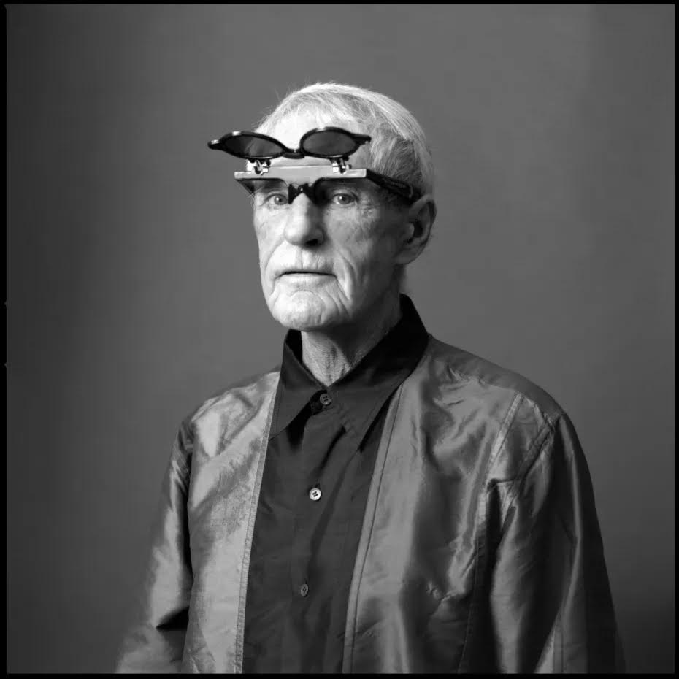
Timothy Leary, Oct. 22, 1920 – May 31, 1996
Photo © 1996 by Curtis Knapp. Collection of Winona Ryder

Michael : Où es-tu ?
Tim : Je suppose que c'est la salle d'attente du 8ème circuit. Je suis passé par le 7ème pendant que mes cendres voguaient autour de la Terre en haute orbite.
M : Vous étiez conscient que vos cendres étaient en orbite autour de la planète dans un vaisseau spatial ?
T : Je l'ai souvent visualisé pendant mes dernières semaines dans un corps humain, généralement après avoir respiré dans un ballon d'oxyde nitreux.
M : C'était préférable à l'ablation de votre tête et à sa congélation dans un conteneur de stockage pendant cent ans, non ?
T : J'avais peur de me réveiller dans une pièce remplie de techniciens de laboratoire tenant des porte-blocs. Pire encore, j'aurais pu être ramené et rattaché à un corps pendant une administration républicaine !
M : Ne demandez pas.
M : Il y en a eu deux depuis que vous êtes ici. L'Amérique n'a pas de mémoire. Mais il y a aussi eu un président noir.
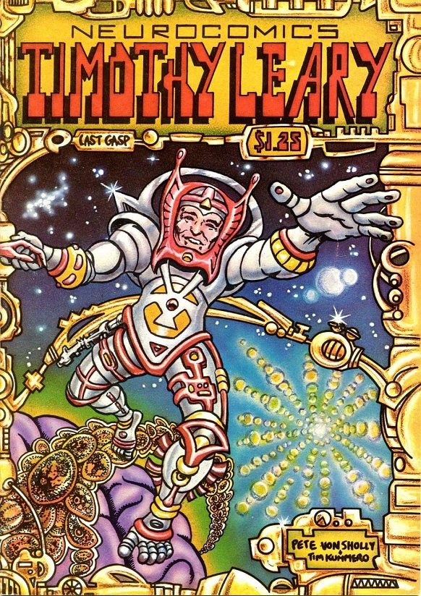

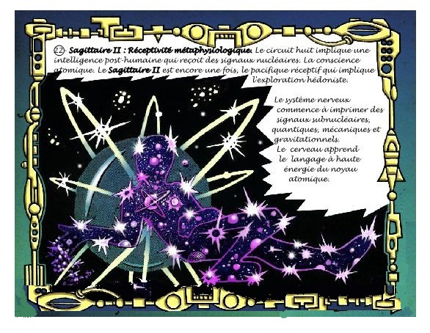

T : Il était temps. Et une femme ?
M : Presque ! C'est une longue histoire. Nous aurons peut-être bientôt une femme de couleur comme vice-présidente.
T : Cela aurait dû être fait depuis longtemps.
M : Eh bien, le pays a de gros problèmes.
T : Le genre Huxley ou le genre Orwell ?
M : En fait, le genre Hitler.
T : Oh non ! L'Amérique va-t-elle survivre ?

M : La Résistance se développe. Les jeunes progressistes gagnent du pouvoir.
Les gens votent en masse. Je pense qu'on va s'en sortir.
T : Vous savez, j'ai vraiment aimé les États-Unis. Toute cette tradition de liberté individuelle : Penser par soi-même. Remettre en question l'autorité. Mais c'était en train de dérailler...
M : C'est comme un accident de train au ralenti.
T : J'ai essayé de le réparer.
M : Vous l'avez fait en quelque sorte, pendant un moment. Mais la reconnaissance a été un peu lente par endroits.
T : Ça ne me surprend pas. L'aile droite ? L'aile gauche ?
M : En fait, ce sont certains influenceurs de la Renaissance psychédélique qui vous reprochent d'avoir ruiné la recherche.
T : Encore ? Ils ne blâment pas le gouvernement ?
M : La controverse ne manque pas, mais vous êtes toujours le croque-mitaine.
Quelqu'un vient d'écrire un livre sur la façon dont votre fantôme le hante, intitulé "Acid Revival".
T : Oh non ! La dernière chose que je voudrais faire est de hanter une renaissance psychédélique.
Mais je suis ravi d'entendre qu'il y en a une. C'est magnifique. J'adore l'idée d'un "Acid Revival". En quelle année êtes-vous ?
M : 2020.
T : Ca a pris si longtemps ? Je pensais que la vague de pc rave techno allait faire sauter les portes peu après ma mort. Donc le LSD est légal maintenant ?
M : Pas encore, mais ça se rapproche. Dans les années 70, vous disiez que dans 20 ou 30 ans, le LSD serait en vente libre comme l'aspirine. Il n'est peut-être pas encore en vente libre, mais il semble qu'il ne soit plus qu'à quelques années d'être prescrit comme un produit thérapeutique universel.
T : C'était une bonne idée. Pourquoi ne pas repousser les limites quand on fait des prédictions ?
M : Quel est le décor et le cadre dans lequel vous vous trouvez ?

T : Avez-vous lu Finnegan's Wake ? C'est un paysage de rêve en constante évolution. En ce moment, c'est comme le hall d'un hôtel de luxe de Las Vegas conçu comme l'Electric Circus d'Andy Warhol. Il y a un nombre infini d'avant-postes. Bien sûr, c'est seulement mon hallucination actuelle.
M : C'est comme être sous l'emprise de plusieurs doses de soleil orange ? Une dose McKenna de DMT ? Une méga dose de kétamine de Lilly ?
T : C'est bien au-delà de ça. C'est un plateau éternel. Vous vous promenez dans le hall sans vraiment heurter les gens. C'est plutôt comme se déplacer à travers eux. Je travaille sur mes compétences avancées de navigation. Hé, tu sais qui vient d'arriver ? Ram Dass et Ralph Metzner !
M : C'est génial ! Ils sont tous les deux morts avec grâce et dignité. Vous devez être heureux de les voir.
T : J'ai conçu ma mort différemment, je suppose. Mais oui, ils m'ont manqué tous les deux.
M : Et Baudelaire ? Ludlow ? Crowley ? Est-ce qu'ils traînent dans le 8ème circuit ?
T : Tu ne vas pas le croire, mais ils dirigent un réseau de trafic de haschisch et d'opium.
M : Et vous vous fournissez auprès d'eux ? Tu me fais marcher !
T : Vous avez dû avoir un flash-back acide. OK, maintenant je peux poser quelques questions ? En quelle année avez-vous dit que nous étions ?
M : 2020.
T : Les années 2020 rugissantes !
M : Alors... Joyeux 100e anniversaire !
T : Merci ! Si j'étais vivant, j'aurais 100 ans. Mais mes soixante-quinze ans m'ont semblé en avoir mille.
M : 2020 nous donne à tous l'impression d'avoir 100 ans.
T : Dites-moi, que s'est-il passé avec l'Internet ?
M : Il a envahi une grande partie du monde, Tim.
T : J'avais raison sur ce point. C'est la machine ultime de traitement de l'information.
M : Tout le monde est accro.
T : Bien sûr. C'est l'âge de l'information.

M : Et une quantité égale de désinformation.
T : Ce ne sont que des informations, Michael.
M : C'est assez chaotique dans la matrice.
T : Tu te souviens ? On l'appelait la Folie du Millénaire. Bob Wilson disait qu'elle était dirigée par Eris, déesse du chaos et de la discorde. Je veux en savoir plus sur cette nouvelle vague de psychédélisme.
M : C'est comme une version discrète et à faible dose des années 60, sans la révolution culturelle flamboyante. C'est très orienté vers la science. La thérapeutique est en train d'être transformée avec la psilocybine, le LSD, le MDMA et la kétamine. L'objectif est la médicalisation. Le pays a été traumatisé par des guerres sans fin, la stupidité politique et le désespoir économique.
Oh, et il y a des machines sophistiquées de mesure du cerveau que vous auriez aimées.
T : J'ai toujours voulu voir le cerveau psychédélique dans des couleurs fluorescentes.
Notre machine à écrire expérimentale pour communiquer pendant les voyages de DMT était assez loin pour l'époque. J'espère qu'elle est dans un musée.
M : Il y a des photographies et beaucoup de notes à son sujet à la NYPL au moins !
T : Les gens font-ils encore des trips comme à l'époque ?
M : Oui, mais c'est plus comme le Soma de Huxley. Il y a une nouvelle tendance appelée microdosage. Elle a pris racine avec les techniciens de la Silicon Valley comme un stimulant de performance et un antidépresseur.
T : Chaque génie de la haute technologie qui est venu ici m'a remercié. Steve Jobs m'a parlé de ses voyages en LSD qui ont changé sa vie.
M : L'acide perd un peu de sa mystique, mais de plus en plus de gens trouvent un niveau de paix intérieure qui est vraiment nécessaire en ce moment. L'ayahuasca, l'iboga, et bien sûr la pharmacopée Shulgin - ils sont tous dans le mélange aujourd'hui. La recherche est sur une voie rapide.
T : Est-ce que le gouvernement le finance ? Cela m'inquiète.
M : Le gouvernement ne s'en mêle pas. Ils sont trop occupés à foutre en l'air tout le reste. L'argent vient de Wall Street. Big Pharma s'y installe. Ils ont eu un grand succès avec la marijuana - maintenant appelée cannabis sauf par quelques irréductibles Boomers. C'est légal dans plus de la moitié des États-Unis. Des emporiums de marijuana apparaissent dans les grandes villes, des magasins familiaux dans les petites villes. C'est une industrie de 14 milliards de dollars qui se développe rapidement.
T : Et elle est taxée bien sûr.
M : Elles crèvent le plafond !
T : C'était l'idée maîtresse de mon programme politique pour ma campagne contre Reagan.
M : Je m'en souviens. Il a ordonné au juge de supprimer votre caution parce qu'il avait peur de débattre avec vous.
T : Oh Michael ! Ne refaisons pas la guerre civile des années 60.
M : Les années 1860 sont plus à la mode maintenant.
T : Au moins, ce n'est pas les années 1560. Dites-moi, où sont mes archives ?
M : Je vais laisser Lisa vous le dire. Tu te souviens d'elle ? Elle a fait les dernières modifications du texte et des graphiques sur votre chef-d'œuvre final : Surfing the Conscious Nets.
Lisa : Salut Tim !
T : Salut Lisa ! C'était mon préféré de tous mes livres. Je n'aurais pas pu le terminer sans toi.
L : Tout le plaisir était pour moi. Rien de tel que d'apprendre la publication assistée par ordinateur sur ce qui pourrait être la dernière œuvre publiée du Dr Timothy Leary - et de ne pas lui montrer avant d'avoir terminé. Pas de pression ici ! Ha ha. Ces pages colorées étaient si intenses - d'une manière ou d'une autre, vous aviez superposé des fichiers Photoshop ".psd" dans Pagemaker 4 - qu'il me fallait 15 minutes pour imprimer une seule page, et tout mon système plantait toutes les quatre pages environ. Mais tout cela en valait la peine lorsque tu as laissé ce merveilleux message téléphonique pour me remercier. Je ne l'oublierai jamais.
T : Je me souviens quand tu es venu me rendre visite chez moi. C'est le jour où j'ai fait de toi mon bibliothécaire numérique. Tu sais, surfer sur les réseaux conscients est ce que je fais depuis que je suis ici ! Le 8e circuit est un amas infini de réseaux conscients.
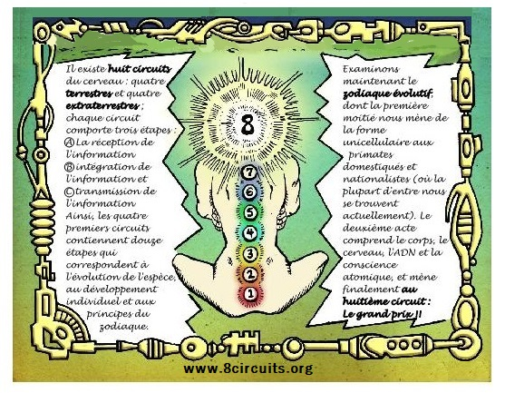
T : Mais dites-moi, qu'est-il arrivé à mes archives ?
L Vous allez adorer ! Elles ont trouvé une place à la bibliothèque publique de New York.
Leur dernière demeure se trouve dans la chambre forte souterraine de huit niveaux située sous la 5e avenue et la 42e rue.
M : Ils sont assis dans 600 boîtes grises sur de longues étagères, à une allée des archives de Hawthorne, Melville, Poe et de votre écrivain préféré, Mark Twain. Une première version de la Déclaration d'indépendance écrite à la main par Jefferson se trouve à quelques pas.
T : Je suis en extase ! Dites-m’en plus.
M : A côté de cela, il y a le journal de plantation personnel de George Washington, où il décrit la séparation des graines de chanvre femelles des mâles.
T : La découverte de la sinsemilla par notre premier président ! Deux cents ans plus tard, j'ai été emprisonné pendant quatre ans pour possession de deux joints à moitié fumés.

Maintenant, nos archives sont voisines. N'aimez-vous pas l'ironie ?
L : Le conservateur nous a fait visiter les lieux. C'est très bien organisé et il y a un guide, The Timothy Leary Project : Inside the Great Countercultural Experiment.
T : Fabuleux !
Lisa Rein ainsi que Michael Horowitz devant la New York Public Library après la réception, Septembre 17, 2013.
L : Une fois que tout a été organisé, les directeurs de la bibliothèque ont organisé une inauguration officielle qui s'est transformée en une fête très cool. Barbara, Zach et tous les petits-enfants sont venus. Denis était là, bien sûr. Allyson et Alex Grey, et Winona et son petit ami Scott.
Michael a fait un exposé sur l'incroyable histoire des archives lorsque vous étiez en prison et fugitif, le raid du FBI et tout le reste. Il y avait également une exposition impressionnante de vos archives numériques et un mur d'écrans d'ordinateurs avec lesquels les gens pouvaient interagir.
M : Ma collection complète de vos livres - vous ne devinerez jamais - est allée à Harvard !

T : Harvard ! Vous imaginez ça ! Je savais qu'ils finiraient par m'accueillir à nouveau.
M : Les bibliothécaires millénaires qui y travaillent sont ravis.

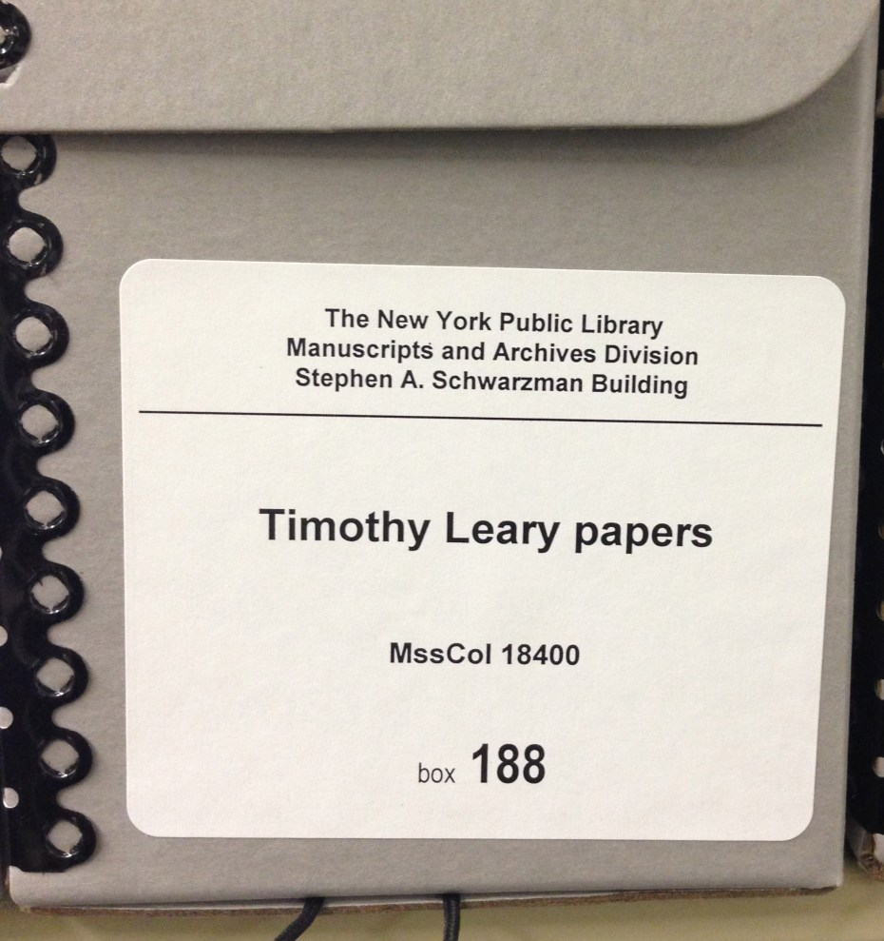
Photo par Lisa Rein. NYPL Leary Papers, 2013

M : Vos archives font l'objet d'un examen approfondi de la part des historiens et des étudiants. Nous avons également réussi à en numériser une grande partie, grâce à Internet Archive.

L : Cela fait maintenant huit ans que nous rédigeons notre blog "Timothy Leary Archives", qui utilise des documents d'archives pour raconter des histoires sur votre vie. Nous avons documenté vos interactions avec Vaclav Havel, Marshall McLuhan, Carl Sagan, et même John Lennon et Yoko Ono. Nous avons eu presque deux millions de visites jusqu'à présent.
M : Lisa m'a interviewé sur l'histoire des archives - et un studio d'Hollywood a récemment pris une option sur les entrevues pour un téléfilm.
L : J'ai fait ce que vous m'avez demandé : J'ai trouvé Michael Horowitz et Denis Berry et j'ai aidé à trouver un foyer sûr pour les archives.
T : C'est vrai ! Je m'en souviens.
L : Eh bien, cela a pris environ 15 ans ; comme vous l'aviez prédit, mais elles vivent maintenant à la Bibliothèque publique de New York - depuis septembre 2013.
T : Bon travail ! Je savais que je pouvais compter sur vous !
L : Eh bien, j'ai eu beaucoup d'aide ! Denis et Michael ont en fait scellé l'affaire - comme vous saviez qu'ils le feraient.
T : Je savais que vous les aimeriez. Merci d'avoir contribué à ce que cela se produise. Et... avez-vous pu les scanner tous et créer un musée en réalité virtuelle pour eux ?
L : Oui. Je suis en train de créer un musée et une galerie d'art en réalité virtuelle pour exposer vos archives et expliquer votre histoire. J'ai dû attendre que la réalité virtuelle existe vraiment avant de pouvoir m'y mettre - mais maintenant elle existe et c'est incroyable ! Nous avons actuellement un petit prototype en cours dans un monde appelé "VR Chat" - et bientôt, nous en aurons un autre dans "AltSpaceVR" aussi, si tout va bien !
T : Magnifique.

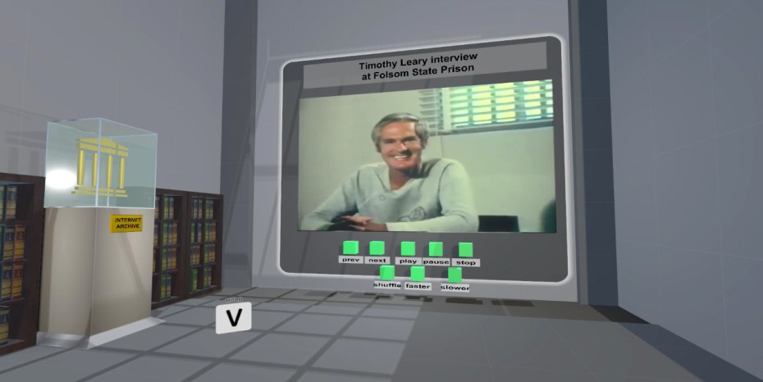
Dr.Timothy Leary lors de son interview télévisée à l'intérieur de la prison de Folsom (1973), telle qu'elle est présentée au Swartz-Manning VR Museum & Art Gallery dans le VR Chat. Photo par Lisa Rein.
M : Quelle est la prochaine étape, Tim ? Le 8ème circuit est-il le dernier arrêt ? Y a-t-il une renaissance après le circuit 8 ? La conscience ne meurt pas, n'est-ce pas ? Nous nous retrouvons dans le futur, n'est-ce pas ? Nous avons été semés ici par nos futurs nous-mêmes, n'est-ce pas ?
L : Peut-être que c'était notre hallucination, Michael. Tu n'as pas remarqué ? Il est parti. Publions ça et appelons ça une nuit.
Références de l'entrevue :
An Annotated Bibliography of Timothy Leary (par Michael Horowitz, Karen Walls, et Billy Smith)
"At Folsom Prison: Interview with Dr. Timothy Leary" (1973) – un film de Joanna Leary, Tom Bullock, F.W.A.P.S.
Neurologic par Timothy Leary (Publié alors qu’il était en prison)
Dr. Timothy Leary's VR Museum Prototype in VR Chat – The Swartz Manning
Message from Dr. Leary to Lisa Rein, la remerciant d’avoir travaillé sur "Surfing The Conscious Nets"
Acid Revival – The Psychedelic Renaissance and the Quest for Medical Legitimacy, par Danielle Giffort (2020)
Clark, Matthew (editor). Timothy Leary's Eight Circuits of the Brain. London: Psychedelic Press (2019)
The Timothy Leary Project: Inside the Great Countercultural Experiment – par Jennifer Ulrich
"Turn On, Boot Up, and Jack In With Timothy Leary's Long-Lost Videogames" par Greg Miller pour Wired (2013)
Timothy Leary Videos at the Internet Archive
Never Before Published Transcript of a Conversation Between John Lennon, Yoko Ono, Timothy Leary and Rosemary Leary – au Montréal Bed-In, Mai 1969 – Michael Horowitz et Lisa Rein, Timothylearyarchives.org
Inner Space and Outer Space: Carl Sagan's Letters to Timothy Leary (1974), par Lisa Rein et Michael Horowitz, Timothylearyarchives.org
Timothy Leary and Marshall McLuhan, turned on and tuned in, par Michael Horowitz et Lisa Rein, Boing Boing (2013)
Timothy Leary and Harvard, Reunited At Last, par Lisa Rein et Michael Horowitz, Timothylearyarchives.org
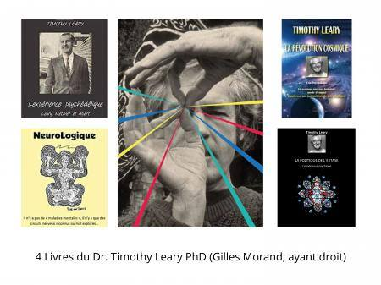
Disponibles chez www.edilivre.com

